Vorlage Danksagung
Klassisch mit rundem, gerahmtem Bild
Danksagung
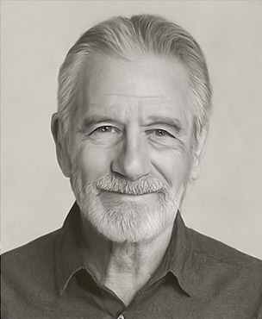
Ich bin tief berührt von all der Liebe und Anteilnahme, die uns nach dem Verlust entgegengebracht wurde. Eure Unterstützung hat uns sehr geholfen, den Schmerz zu verarbeiten.
Hanspeter Muster
* 23.12.1924 † 23.02.2024
Herzlichen Dank allen, die meinen lieben Mann auf seinem letzten Weg begleiteten, ihn durch Blumen, Kränze und Geldspenden ehrten und mir durch Wort und Schrift ihre Anteilnahme bekundeten. Die damit zum Ausdruck gebrachte Verbundenheit hat mich tief bewegt.
Hannelore Muster und Familie

Sie finden weitere Vorlagen auf:

traueranzeigeonline.de
Stilvolle Traueranzeigen einfach online gestalten und publizieren

